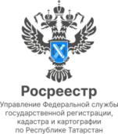

22.03.2023
Анонс

Росреестр Татарстана проведет «горячую» линию по нововведениям при получении выписок из ЕГРН

Татарстанцы смогут задать свои вопросы по телефону 8 (843) 255-25-71.
Звонки будут приниматься 23 марта с 10 до 12 часов.

Позвонив на горячую линию, вы сможете узнать:

- Как проверить объект недвижимости перед покупкой и достоверность выписки из ЕГРН в связи с новыми изменениями?
- Какие есть особенности открытия персональных данных при получении сведений из ЕГРН и т.д.?

На эти и другие вопросы ответят эксперты Росреестра Татарстана и филиала Роскадастра по Республике Татарстан.

Консультации специалистов по горячей линии могут получить физические и юридические лица, а также представители бизнеса.

